توظيف تقنيات الذكاء الاصطناعي في الأداء المهني للمعلقين الصوتيين في الإعلام الرقمي

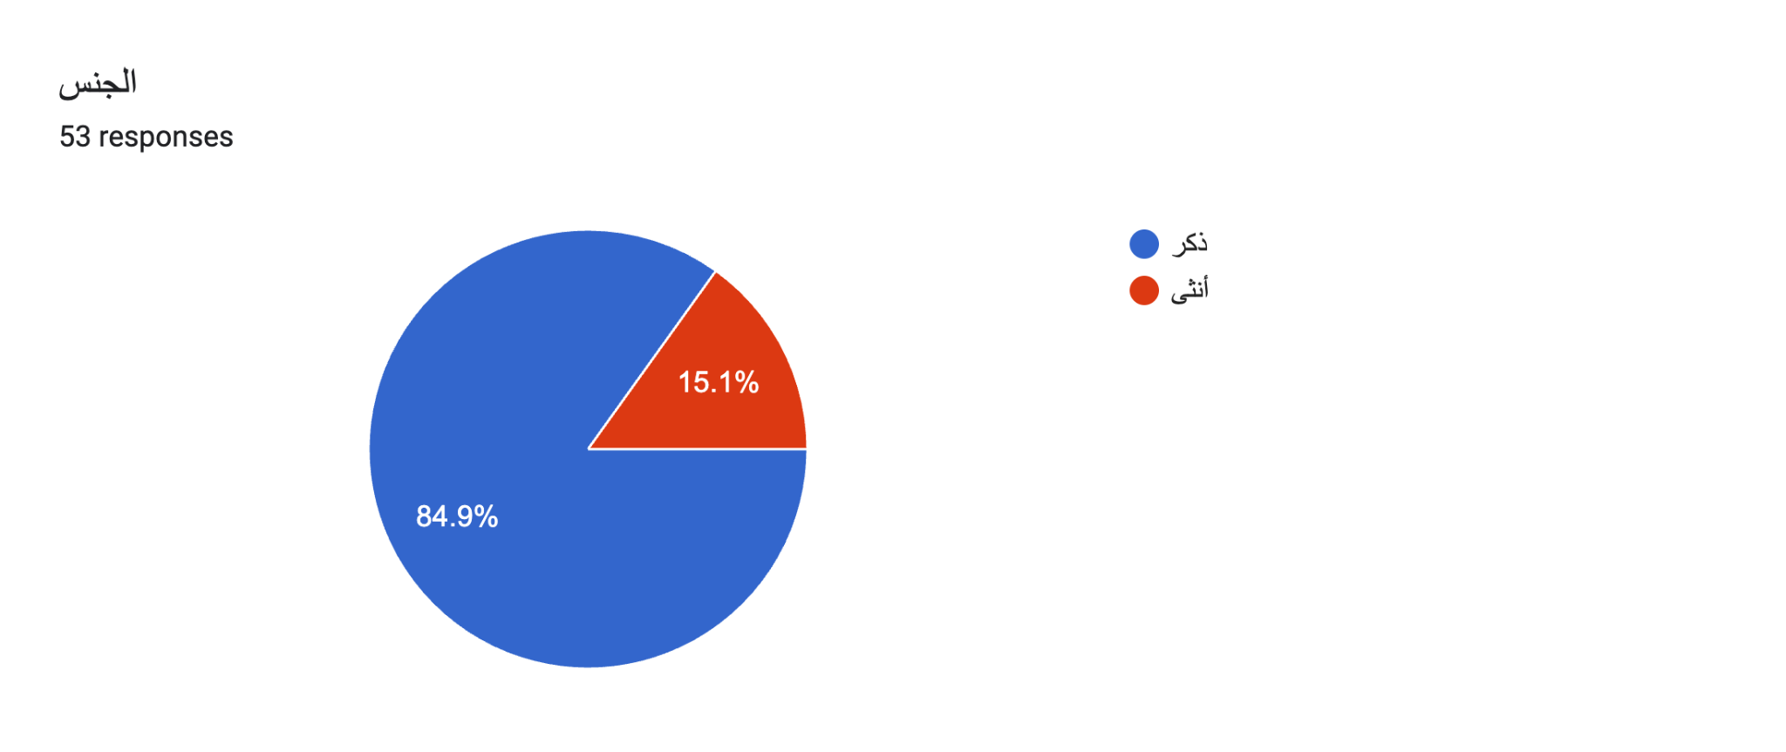
نتبين من الرسم البياني أن نسبة المعلقين الصوتيين الذكور أعلى من الإناث، وهي بارزة على الساحة العملية، حتى بين مشاهير التعليق الصوتي، كذلك ومازال يفتقد الساحة إلى العنصر الأنثوي بشكل بارز.

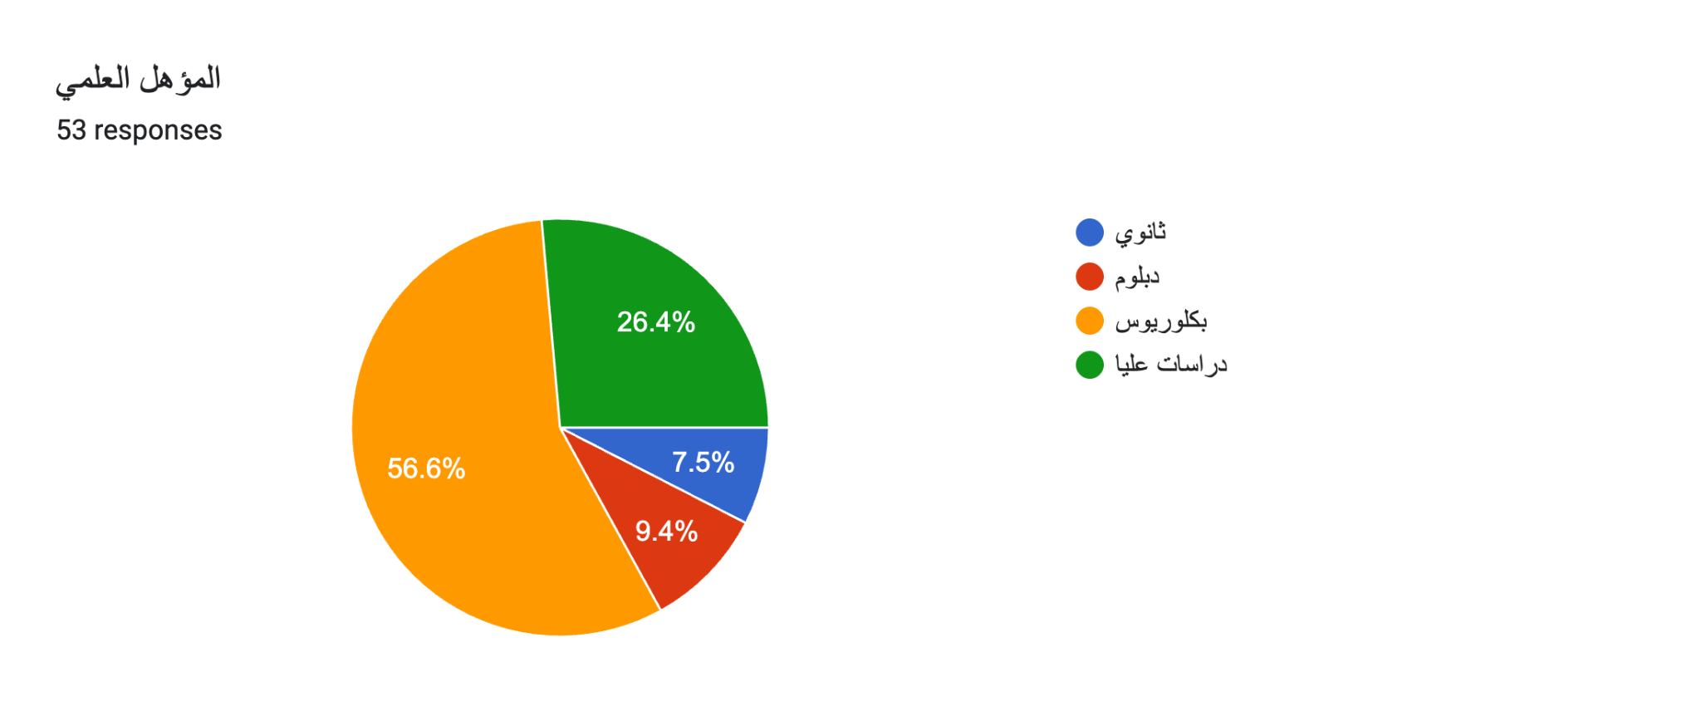
يبين الرسم البياني أن هناك نسبة عالية من المهتمين بالتعليق الصوتي من حاملي درجة البكلوريوس ثم تليها الدراسات العليا وربما ينبع من اهتمامهم بما يحظاه المعلق الصوتي من حسن الأداء ينعكس على حياته المهنية، ثم تليهما الدبلوم ثم الثانوية.
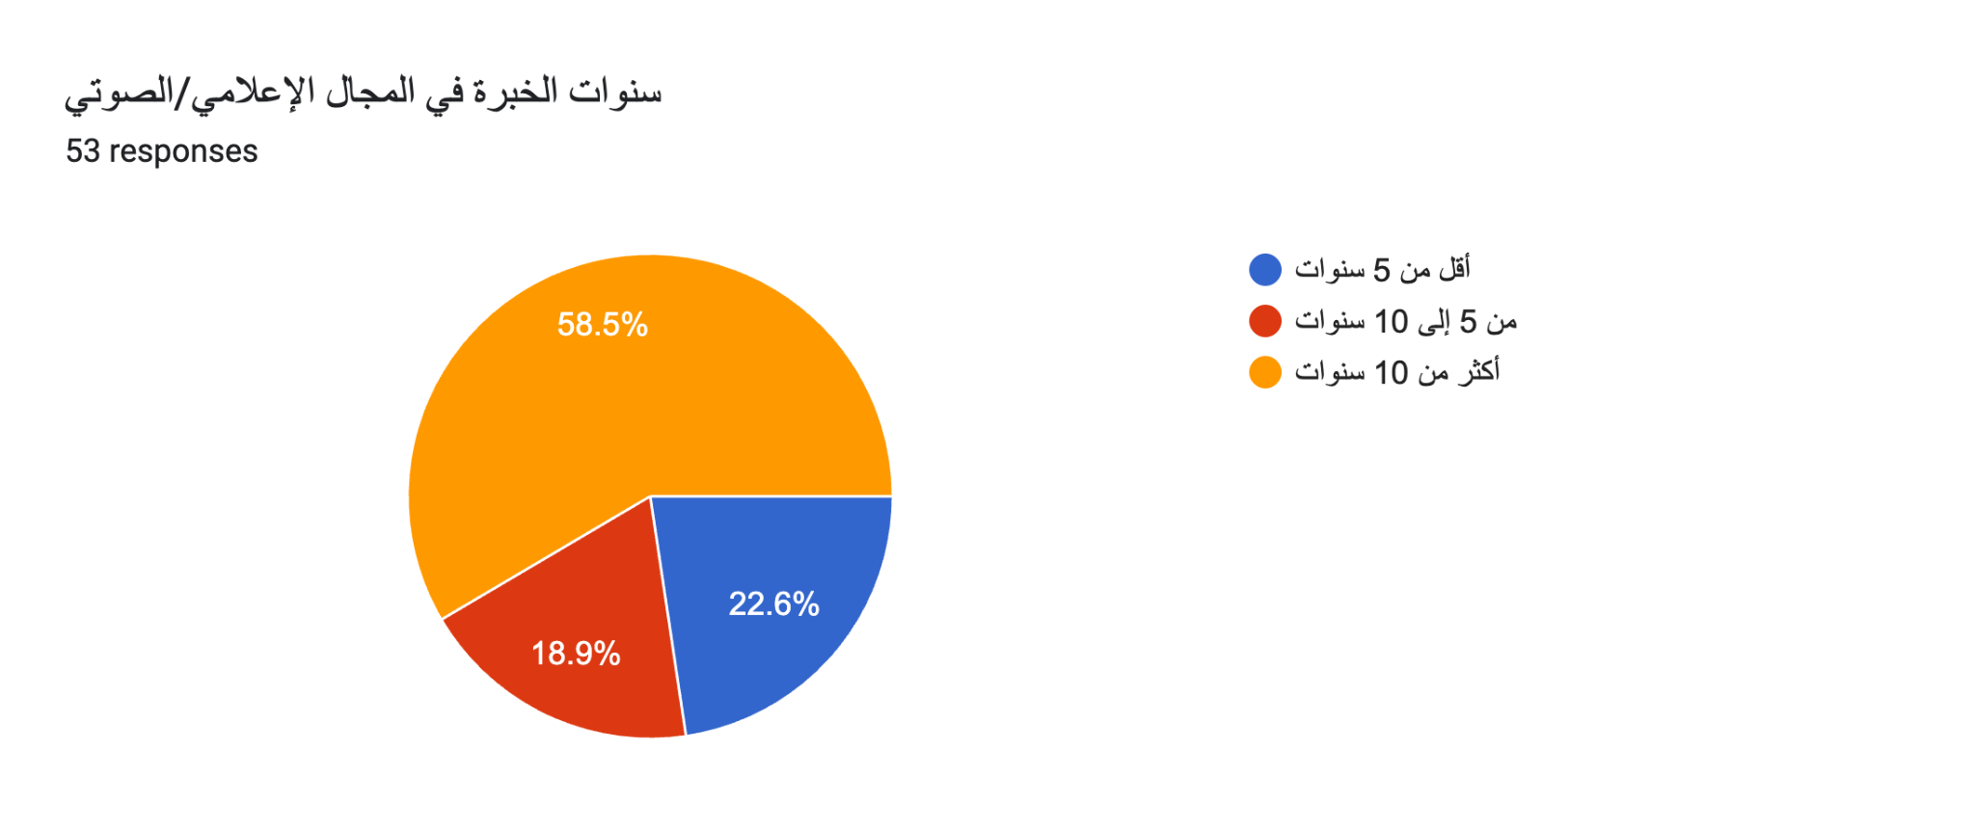
ما يميز هذه العينة البحثية بالخبرة الواسعة إذ أن أكثر من ٥٠ ٪ من المبحوثين على خبرة تجاوزت العشر سنوات من الخبرة ثم تليها من هم أقل من ٥ سنوات من الخبرة ثم ما بين ٥ إلى ١٠ سنوات من الخبرة في المجال الإعلامي/الصوتي.

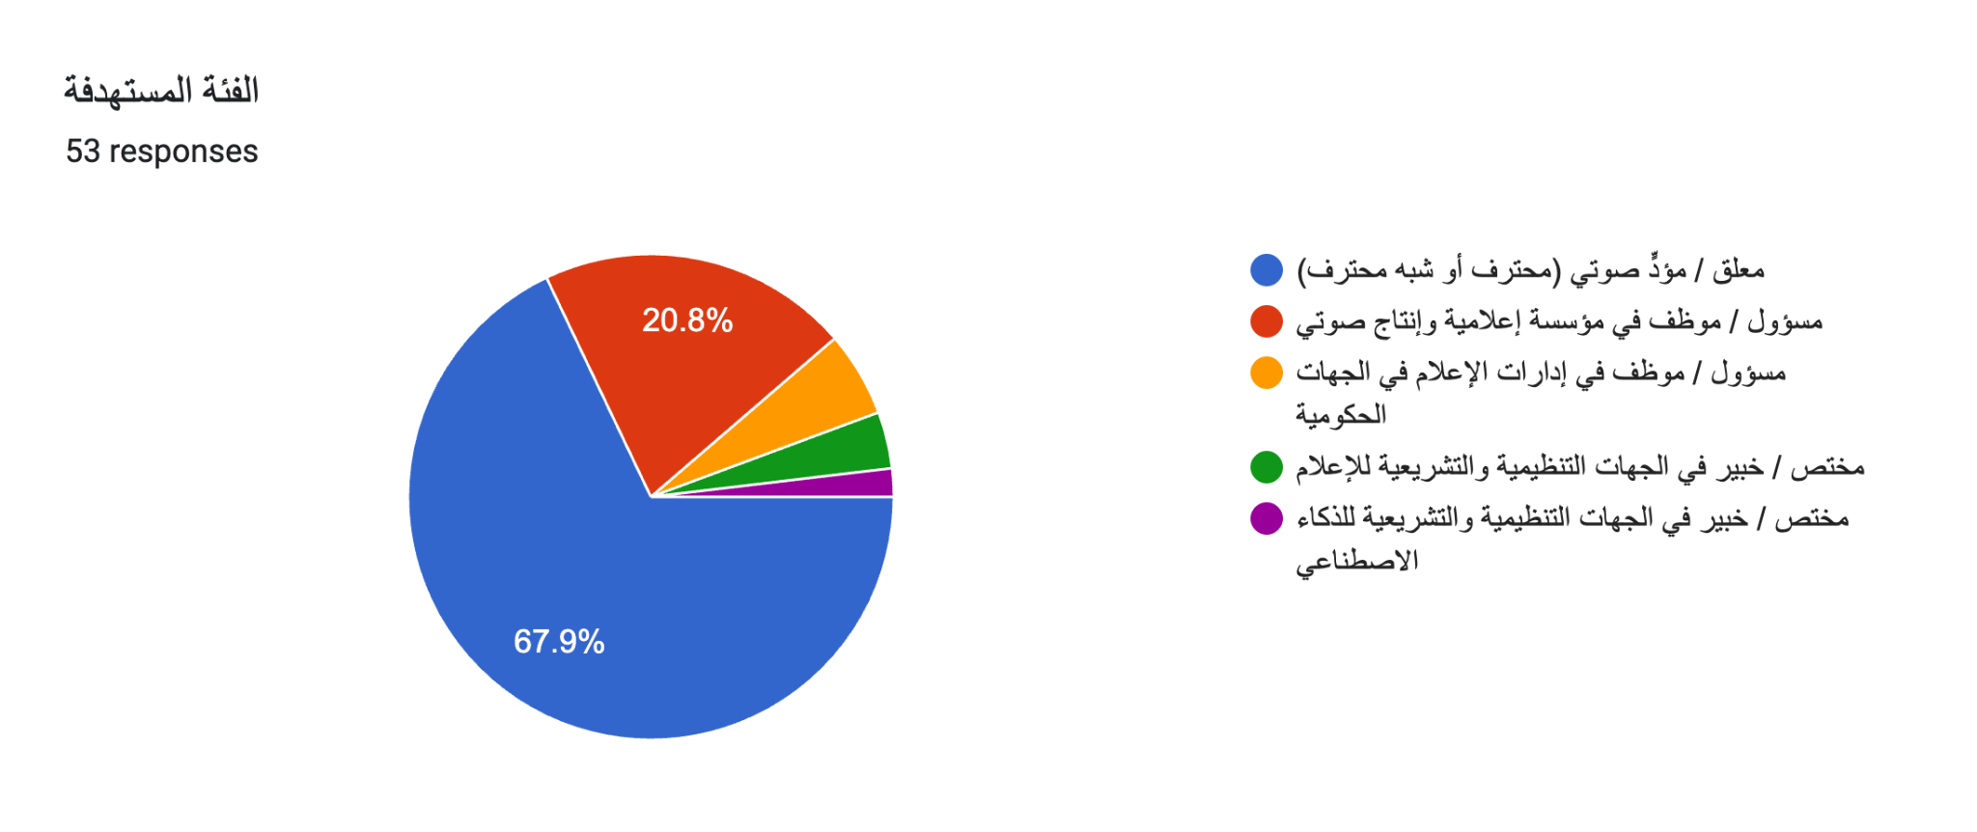
كانت النسبة الأكبر من العينة البحثية على المعلقين الصوتيين بنسبة تجاوز الـ ٦٠ ٪، ثم تلاها موظفوا المؤسسات الإنتاج الإعلامي الصوتي بنسبة ٢٠٫٨ ٪، ثم المسؤولون/الموظفون في الإدارات الإعلامية في الجهات الحكومية، بينما النسبة الأقل من عينات البحث كانت للخبراء في الجهات التنظيمية والتشريعية للإعلام والذكاء الاصطناعي.

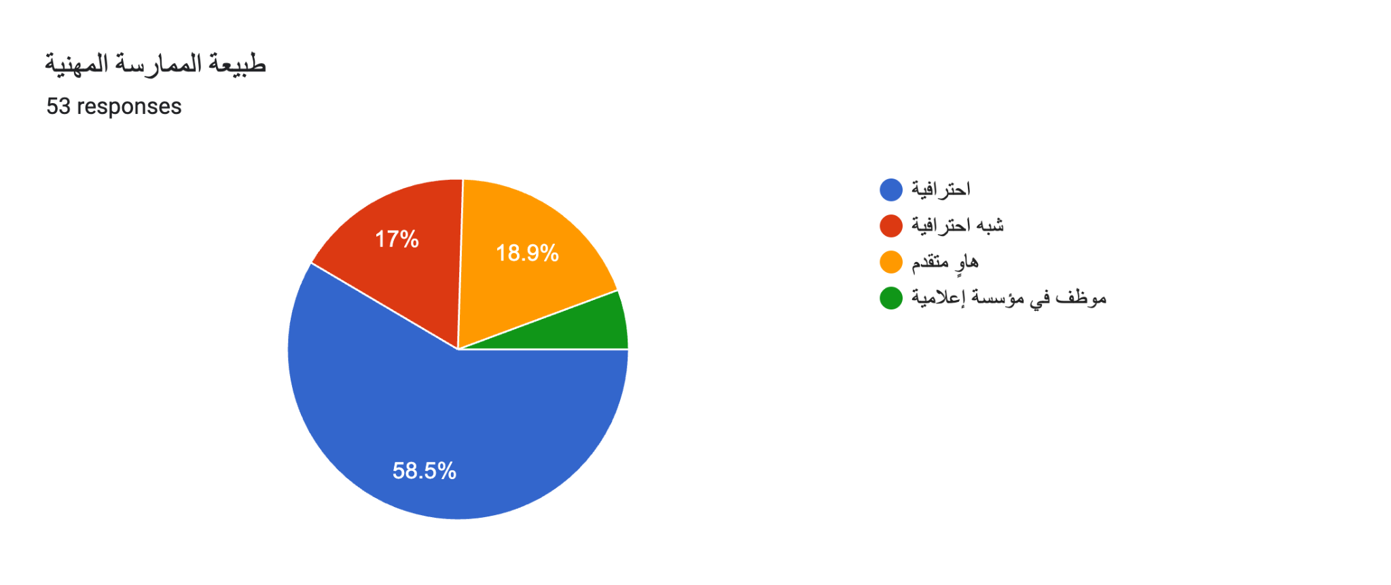

النسبة الأعلى من العينة البحثية كانت للمحترفين بنسبة تتجاوز ٥٥٪، ثم تليها الهواة بنسبة ١٨٫٩ ٪، ثم شبه المحترف بنسبة ١٧ ٪
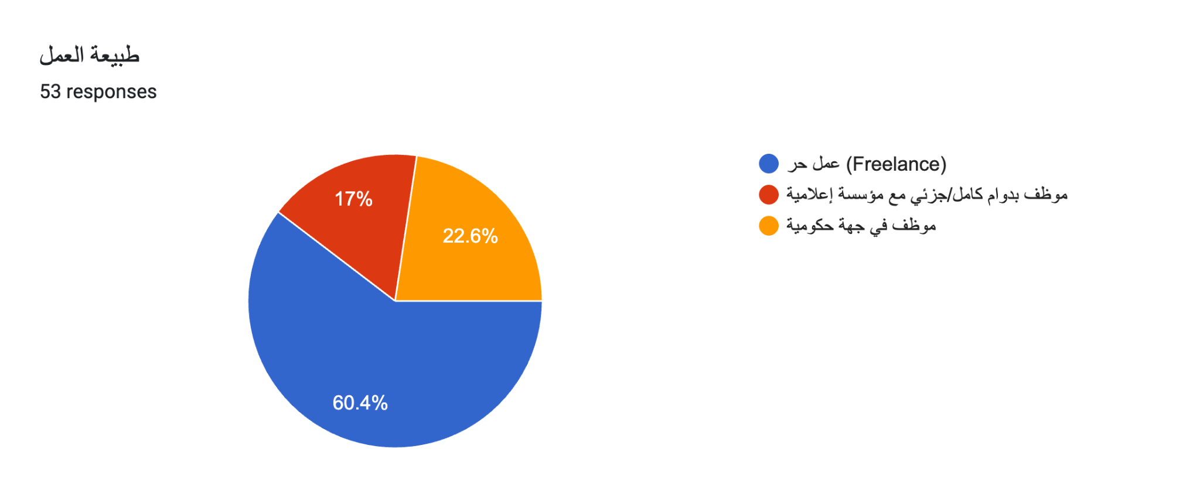

تنقسم طبيعة عمل العينة البحثية الى عمل حر بنسبة عالية ٦٠ ٪، ثم تليها موظفوا الجهات الحكومية بنسبة ٢٢٫٦ ٪، ثم تليها موظفوا المؤسسات الإعلامية بنسبة ١٧ ٪
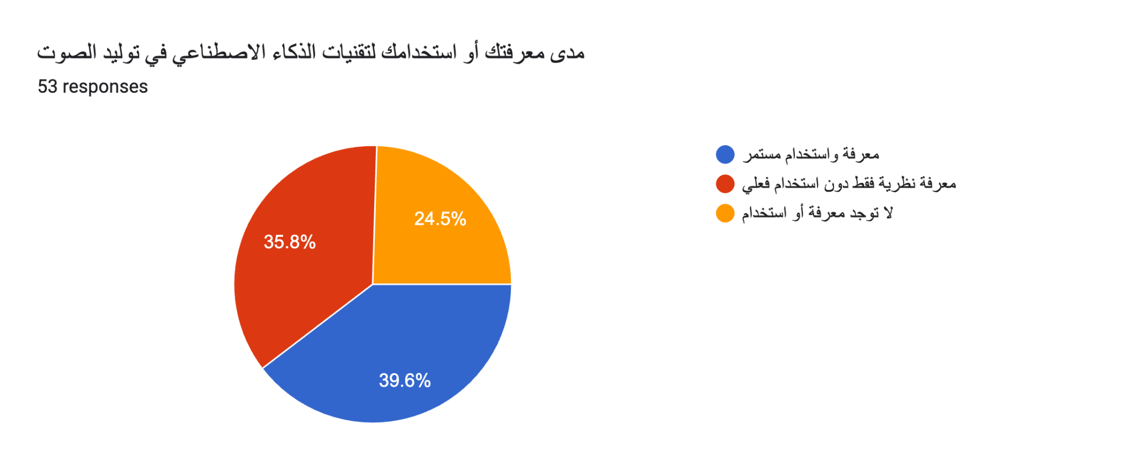

هناك تقارب كبير بين العينات البحثية في مدى معرفتهم بأدوات تقنيات الذكاء الاصطناعي في توليد الصوت حيث كانت النسبة الأعلى للعارفين الممارسين بنسبة ٣٩٪، ثم تلاها بمعرفة نظرية بنسبة ٣٥٫٨ ٪، مما جعل النسبة الأقل بنسبة ٢٤٫٥ ٪ ممن ليس لهم معرفة أو استخدام.

المحور الأول: تقنيات الذكاء الاصطناعي المستخدمة ودوافع الاستخدام

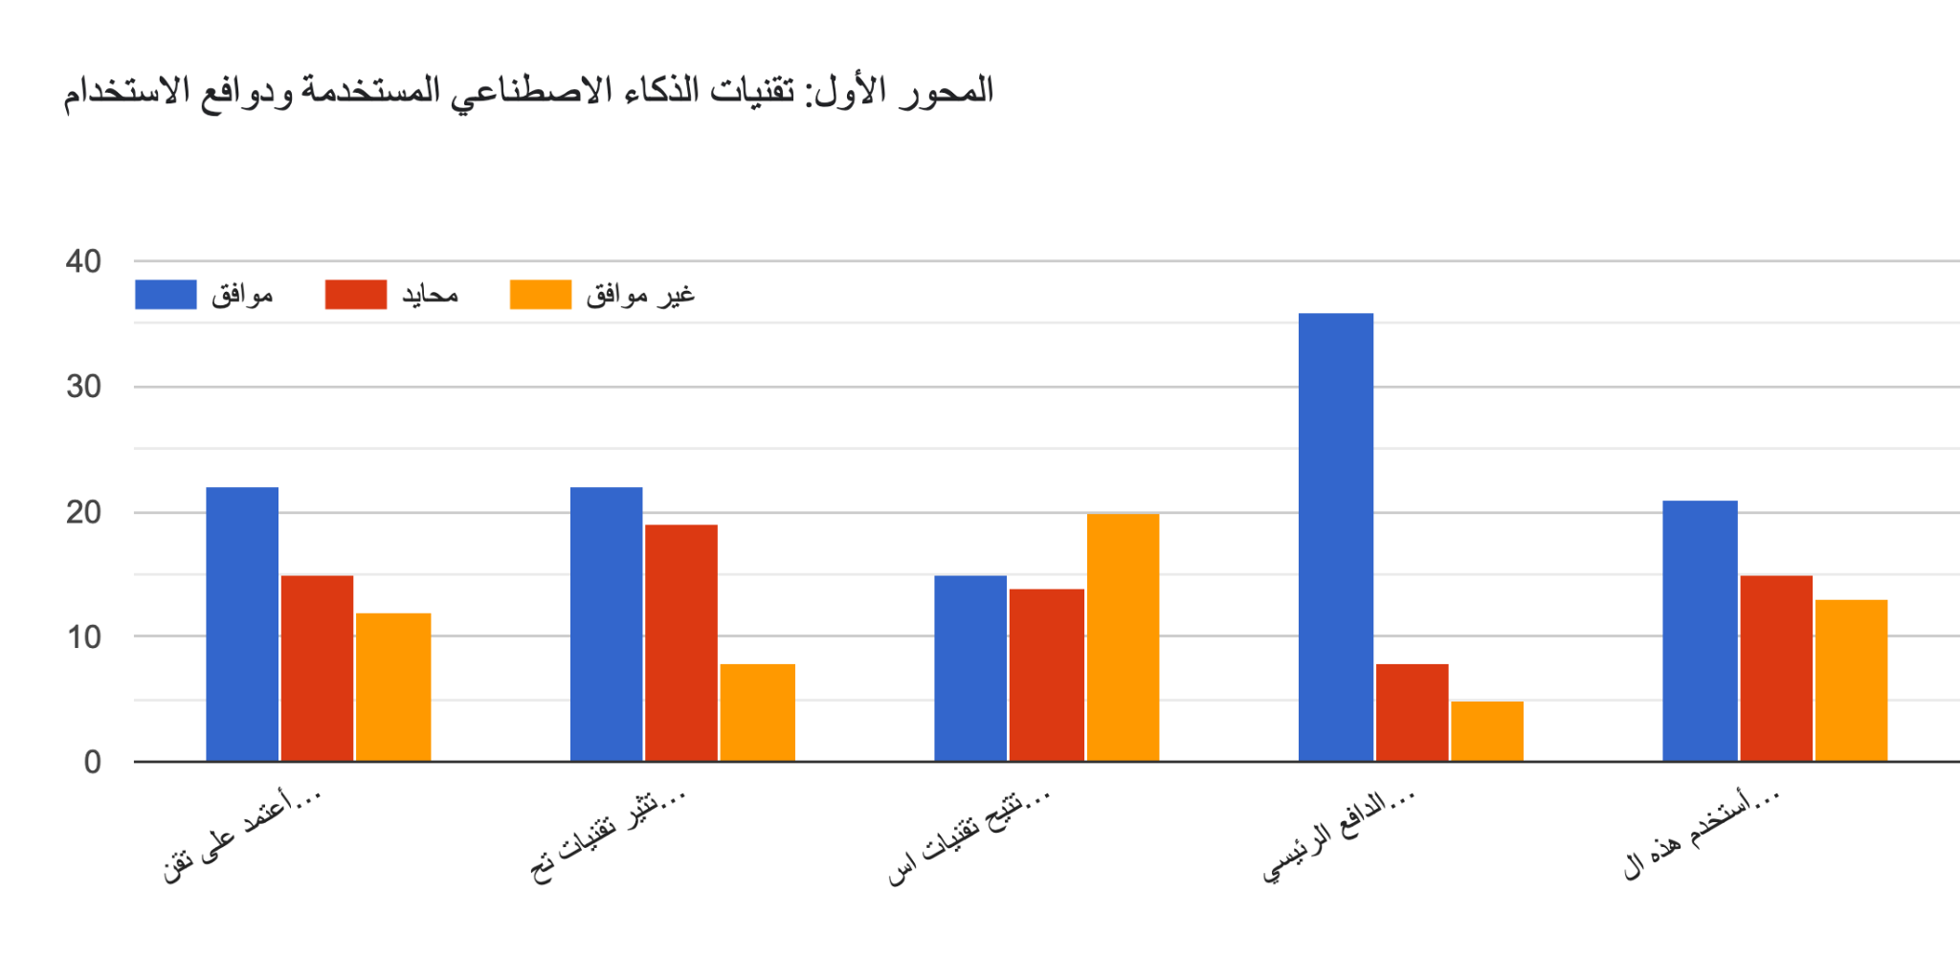

- أعتمد على تقنيات معالجة الصوت بالذكاء الاصطناعي لتنقية التسجيلات وعزل الضوضاء تلقائياً. (٢٢ موافق، ٧ محايد، ١٢ غير موافق)
- تثير تقنيات تحويل النص إلى كلام (TTS) اهتمامي لمواكبة التطورات التقنية في الإعلام الرقمي. (٢٢ موافق، ١٩ محايد، ٨ غير موافق)
- تتيح تقنيات استنساخ الأصوات (Voice Cloning) فرصاً لتوسيع نطاق أعمالي دون مجهود عضلي مستمر. (١٥ موافق، ١٤ محايد، ٢٠ غير موافق)
- الدافع الرئيسي لاستخدام أدوات الذكاء الاصطناعي هو اختصار الوقت والجهد في عمليات الإنتاج الصوتي. (٣٦ موافق، ٨ محايد، ٥ غير موافق)
- أستخدم هذه التقنيات مدفوعاً برغبة المؤسسات والعملاء في خفض التكاليف المالية للإنتاج. (٢١ موافق، ١٥ محايد، ١٣ غير موافق)

المحور الثاني: أثر الذكاء الاصطناعي على جودة الأداء الصوتي وكفاءة الإنتاج

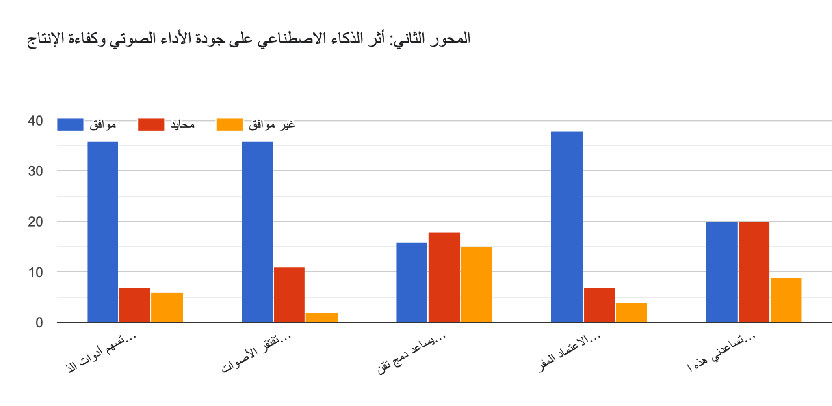
- تسهم أدوات الذكاء الاصطناعي في تسريع إنجاز المشاريع الصوتية الضخمة مقارنة بالطرق التقليدية. (٣٦ موافق، ٧ محايد، ٦ غير موافق)
- تفتقر الأصوات التوليدية (الذكاء الاصطناعي) إلى "الفجوة العاطفية" والإحساس البشري المطلوب في الأداء الإبداعي. (٣٦ موافق، ١١ محايد، ٢ غير موافق)
- يساعد دمج تقنيات الذكاء الاصطناعي في تحسين جودة مخارج الحروف والتحكم في النبرة لدى المعلق. (١٦ موافق، ١٨ محايد، ١٥ غير موافق)
- الاعتماد المفرط على أدوات الصوت الاصطناعية قد يؤدي إلى تراجع المهارات الأدائية المبتكرة للمعلقين. (٣٨ موافق، ٧ محايد، ٤ غير موافق)
- تساعدني هذه التقنيات في تطوير مهاراتي الفنية في المونتاج والهندسة الصوتية الرقمية بشكل مستقل. (٢٠ موافق، ٢٠ محايد، ٩ غير موافق)

المحور الثالث: التحديات المهنية والأخلاقية والقانونية
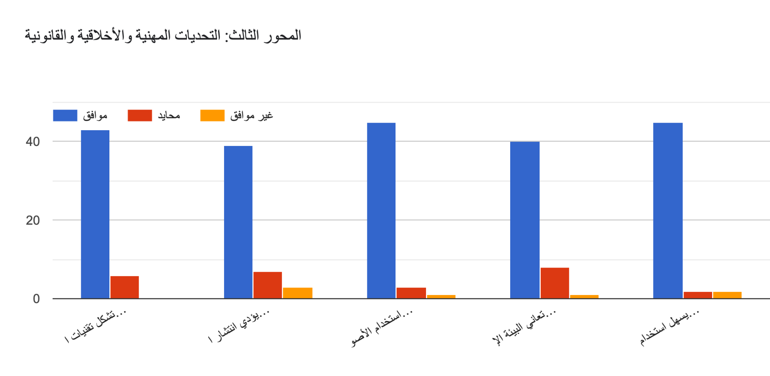

- تشكل تقنيات استنساخ الصوت تهديداً مباشراً لحقوق الملكية الفكرية والخصوصية الرقمية للمعلقين. (٤٣ موافق، ٦ محايد، ٠ غير موافق)
- يؤدي انتشار الأصوات الاصطناعية إلى تقليص الفرص الوظيفية المتاحة للمعلقين الصوتيين في السوق. (٣٩ موافق، ٧ محايد، ٣ غير موافق)
- استخدام الأصوات المستنسخة دون إذن أصحابها يمثل انتهاكاً أخلاقياً وقانونياً واضحاً في البيئة الإعلامية. (٤٥ موافق، ٣ محايد، ١ غير موافق)
- تعاني البيئة الإعلامية العربية من غياب تشريعات وقوانين رادعة لحماية الهوية الصوتية البشرية من القرصنة الاصطناعية. (٤٠ موافق، ٨ محايد، ١ غير موافق)
- يسهل استخدام تقنيات الذكاء الاصطناعي الصوتي في تزييف الحقائق أو صناعة الأخبار المضللة (التزييف العميق).(٤٥ موافق، ٢ محايد، ٢ غير موافق)

المحور الرابع: الاتجاهات والتصورات المستقبلية للمهنة
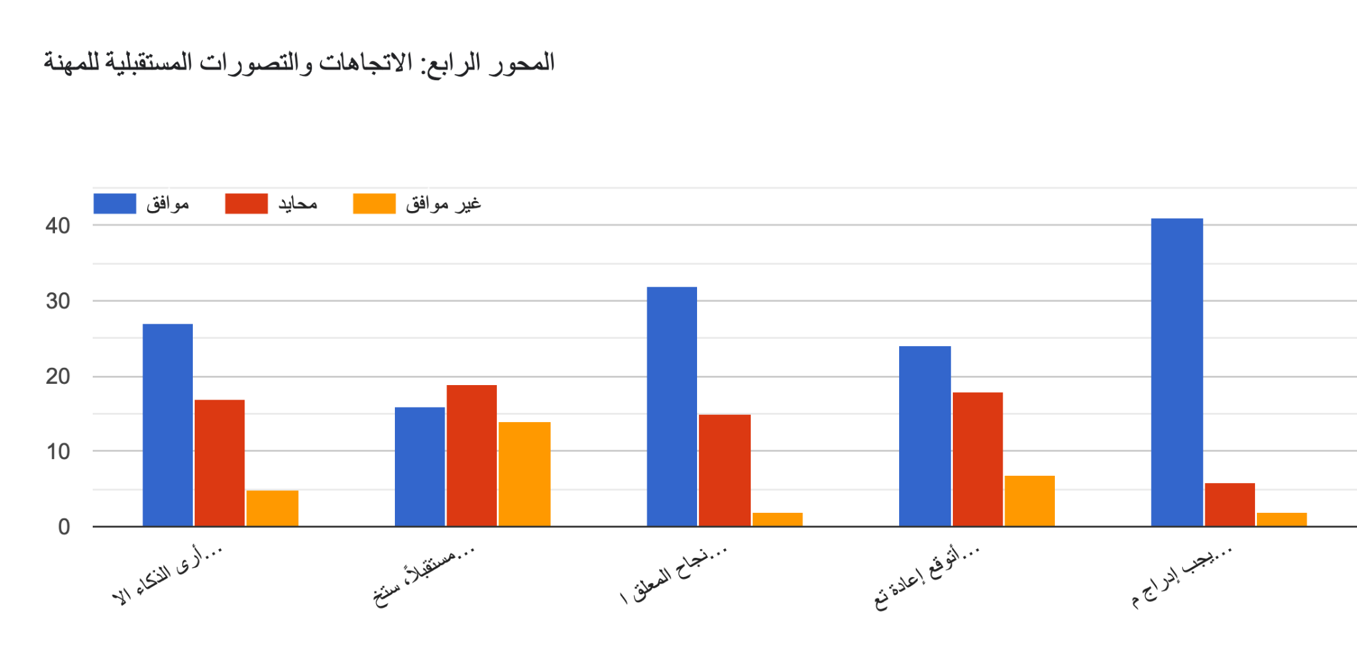
- أرى الذكاء الاصطناعي "شريكاً ومساعداً" يرفع كفاءة المعلق الصوتي وليس بديلاً كاملاً عنه. (٢٧ موافق، ١٧ محايد، ٥ غير موافق)
- مستقبلاً، ستختفي الأصوات البشرية من المجالات الروتينية (كقراءة النشرات الإخبارية أو الرد الآلي) لصالح الذكاء الاصطناعي. (١٦ موافق، ١٩ محايد، ١٤ غير موافق)
- نجاح المعلق الصوتي مستقبلاً يعتمد على قدرته على دمج أدوات الذكاء الاصطناعي في ممارسته المهنية. (٣٢ موافق، ١٥ محايد، ٢ غير موافق)
- أتوقع إعادة تعريف الدور المهني للمعلق الصوتي ليصبح "مديراً وموجهاً للأداء الاصطناعي" بدلاً من مؤدٍّ مباشر. (٢٤ موافق، ١٨ محايد، ٧ غير موافق)
- يجب إدراج مساقات ومعايير منهجية لدمج الذكاء الاصطناعي ضمن برامج التدريب والتأهيل المهني الإعلامي. (٤١ موافق، ٦ محايد، ٢ غير موافق)

